Vive les amis !

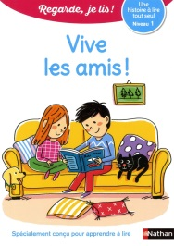
Noé est assis sur le sol.

Il allume la lumière.

Il ramasse un livre. Il veut lire.

Noé lit 3 mots : - le lama, le lasso, le salami.

Noé rit. Il réussit à lire. Il est fort.

Mila arrive. Elle salue Noé.

Elle a vu un livre sur le lit.

Elle veut lire.

- le li...l'o...olo... . Hélas, Mila a du mal.

Elle râle. Et le livre? Elle l'a jeté.

Alors, une larme arrive... Noé a vu la larme.

Il rapporte le livre à Mila.

Noé murmure : - Lis le mot.

Mila le lit : - a - mi. ami ! Elle a réussi.

Mila et Noé rient. Mila a un ami. Noé a une amie. Vive les amis !

QUESTIONNAIRE :
Où se déroule l’histoire ?
Te souviens-tu d’un mot que Noé a réussi à lire ?
Pourquoi Noé rit-il au début de l’histoire ?
Pourquoi Mila pleure- t-elle ?
Finalement, quel mot Mila arrive à lire ?
Pourquoi Mila et Noé rient-ils à la fin ?

